S p o l e č n o s t č e s k ý c h s k l a d a t e l ů , člen AHUV
Festival
Days of Contemporary Music
Tage der zeitgenössischen Musik
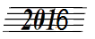
DNY
SOUDOBÉ 27. ročník
HUDBY 2. - 30. 11. Praha 1

Koncert č. 9
Středa 30. XI. v 19:30 Galerie HAMU (Lichtenštejnský palác, Malostranské nám. 13, Praha 1)

Mojmír BÁRTEK: Cabaletta a Poselství pro 4 lesní rohy /
Kaemika corni: Jindřich Molinger, Pavel Chomoucký, Karel Čurda, Milan Krajňák
(pražská premiéra)

Edvard SCHIFFAUER: Neodbytné Ges (Kluk z Moravy na přechodu v Sydney) /
Alexandr Starý - klavír
(světová premiéra)

Jiří LABURDA: Sonata per violoncello e pianoforte
Petr Nouzovský - violoncello,Yukie Ichimura - klavír
(světová premiéra)

---

Eduard DOUŠA: Fantasia romantica / Petr Maceček - housle, Eva Doušová - klavír

Jindra NEČASOVÁ NARDELLI: Krystaly / Tomáš Víšek - klavír
(světová premiéra)

Ivan ZELENKA: Preludium, Fuga a Toccata / Petr Nouzovský - violoncello, Ladislav Horák - akordeon
(světová premiéra)

Miroslav KUBIČKA: Dvě allegretta / Petr Budín - fagot, Daniel Wiesner - klavír
(světová premiéra)

Vstupenky 100 / 50 Kč
v prodeji 45 minut před začátkem koncertu v místě konání

Za všestrannou podporu děkujeme:
Hudební nadaci Karla Pexidra,
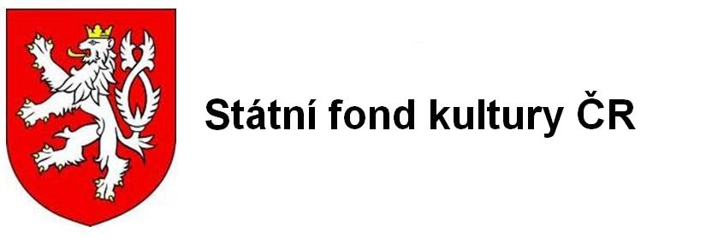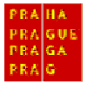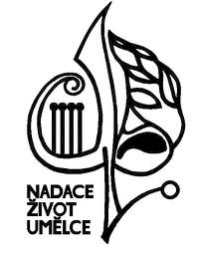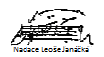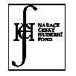
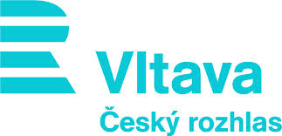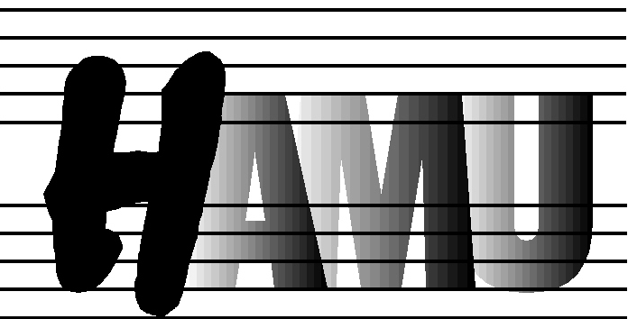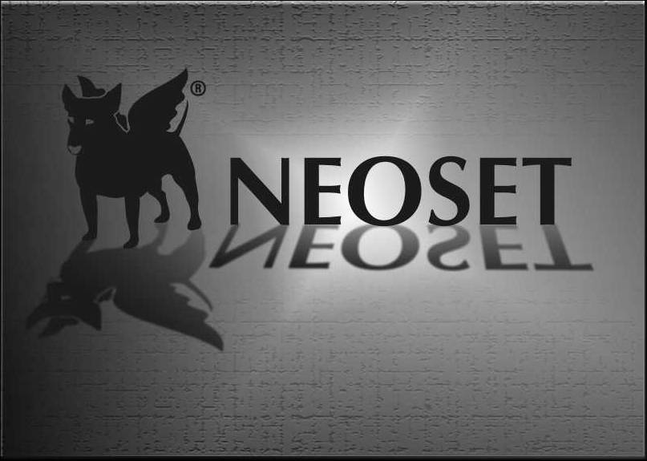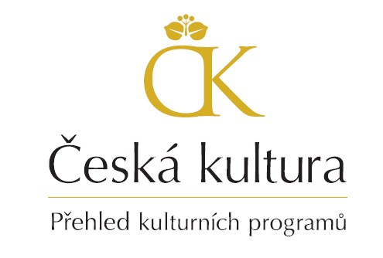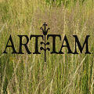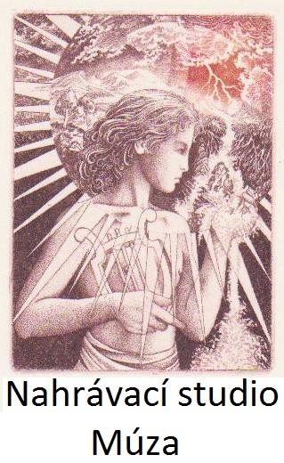

Aktuální informace:
db.ahuv@seznam.cz, www.ahuv.cz, tel. 731 409 039, 723 784 117, 251 553 996 (záznamník)

Ostatní koncerty festivalu DSH 2016:
2. a 3. XI.: kostel Panny Marie pod řetězem - 7., 21. a 24. XI.: Galerie HAMU - 9., 14. a 23. XI.: Sál Martinů HAMU

